[Retraction Watch 获 CSE 最高奖，15 年坚守终得认可](https://mp.weixin.qq.com/s?__biz=MzIxMDEwNDU1OA==&mid=2647883492&idx=4&sn=39f3738ec539943111d6e04c227ba5d9)

原创sleut[Pubpeer](javascript:void(0);)2025-05-07 19:46:47新加坡

 **提示**：**欢迎点击上方「Pubpeer」↑关注我们！**

编者按

**最新、最快、最真实的科研匿名评价论文报道；关注高校院所科研生态，欢迎提供新闻线索。联系邮箱：Pubpeer@qq.com**



2025 年，科学编辑委员会（CSE）将其最高荣誉 ——2025 年杰出成就奖，授予了 Retraction Watch。该组织由 Adam Marcus 和 Ivan Oransky 共同创立。CSE 每年都会将此奖项颁发给为其目标做出 “重大贡献” 的组织或个人，CSE 的目标即通过在与编辑相关的所有活动中追求高标准来改善科学传播。

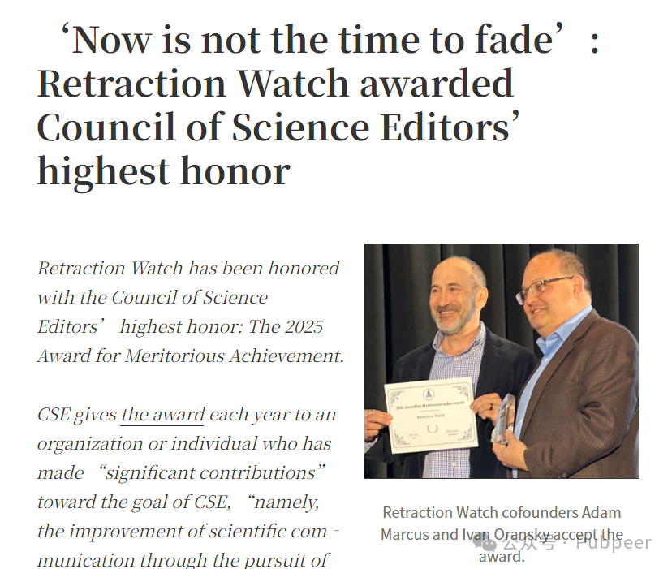

Retraction Watch 于 2010 年 8 月 3 日上线，距今已有 15 年。创立之初，两位创始人虽身为资深科学与医学记者，但也不确定是否有足够素材支撑。然而，截至目前，Retraction Watch 已发布超过 6700 篇文章。其数据库中现已有超 59000 条撤稿记录，且数据还在持续更新。该数据库如今已成为 Crossref 的一部分，被全球的文献软件、学者等每日使用，助力更细致地描绘科学出版现状。在这期间，Retraction Watch 记录了科学出版领域的各种行为，包括好的、坏的以及中间状态。

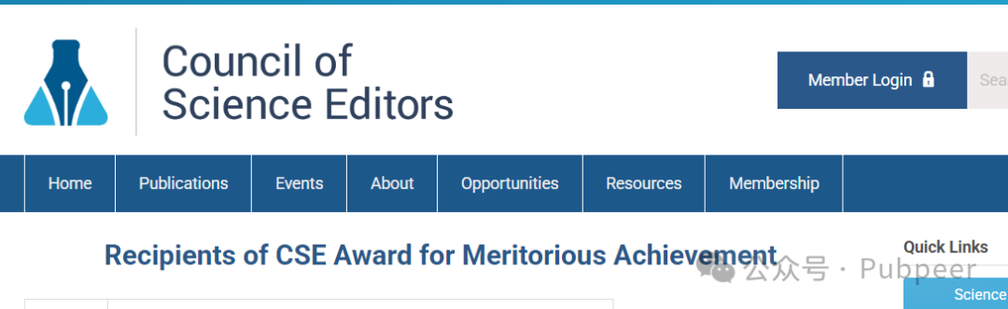

在 2010 年时，Retraction Watch 是少数定期关注撤稿情况的媒体之一。如今，情况已大不相同，研究丑闻在大众媒体上频繁出现，竞争也愈发激烈。但 Retraction Watch 乐于见到这种竞争，因为这激励着他们不断前进，促使他们保持好奇、谦逊并持续学习。

Retraction Watch 一直将科学出版商及出版服务公司视为监督对象，这些公司的人员很多都是 CSE 的成员。在当下，撤稿被武器化、科学出版面临审查、科学本身也遭受攻击的时期，Retraction Watch 和 CSE 的工作变得尤为重要。他们必须勇敢揭露造假工作，纠正科学记录，不惧压力与法律威胁。

Retraction Watch 的团队代表其员工、读者、消息来源、资助者以及批评者，感谢 CSE 授予的这一荣誉。他们期待继续就所关注的关键问题展开讨论。有趣的是，这个有机玻璃制成的奖项还让他们在机场安检时被拦下检查。

### https://retractionwatch.com/2025/05/06/retraction-watch-awarded-council-of-science-editors-highest-honor/

来源：公众号pubpeer原创，文章涉及作者姓名都为音译名字；转载贴子请注明出处，若没注明pubpeer公众号出处，构成侵权。





声明：转载此文是出于传递更多信息之目的。若有来源标注错误或侵犯了您的合法权益，请作者持权属证明与本网联系，我们将及时更正、删除，谢谢

**Pubpeer，专注科研工作者。关注请长按上方二维码。投稿、合作、转载授权事宜请联系本号，回复2025，微信ID：BikElisabeth  或邮箱：Pubpeer@qq.com**